ШКОЛА ПО ОХРАНЕ ТРУДА № 1 /2023 г.

ПРАКТИКУМ ПО ОХРАНЕ ТРУДА ДЛЯ РУКОВОДИТЕЛЕЙ
И СПЕЦИАЛИСТОВ ПО ОХРАНЕ ТРУДА
В помощь работодателю.
ТЕМА: Журналы по охране труда: как и какие оформить в организации
© По материалам Справочной системы «Охрана труда»

 | Какие журналы по охране труда обязательно должны быть в организации, а какие заводят по желанию или производственной необходимости. Посмотрите, как правильно подготовить, заполнить и хранить журналы, а также на какие ошибки ГИТ обратит внимание. Сохраните себе образцы с подсказками по обязательным документам
1 | Какие журналы по охране труда должны быть в организации | 2
2 | Примерный перечень журналов по охране труда | 3 -14
3 | Как подготовить журнал | 15
4 | Как хранить журналы | 16

Журналы по охране труда
Объяснили, какие журналы по охране труда обязательно должны быть в организации, а какие заводят по желанию или производственной необходимости. Посмотрите, как правильно подготовить, заполнить и хранить журналы, а также на какие ошибки ГИТ обратит внимание. Сохраните себе образцы с подсказками по обязательным документам.

Какие журналы по охране труда должны быть в организации
До сентября во всех организациях должны были быть журналы регистрации инструктажей по охране труда. Теперь работодатель сам выбирает вид локального документа, в котором будет регистрировать инструктажи по охране труда. При этом он вправе продолжать вести журналы регистрации инструктажей (п. 86, 87 Правил обучения, утв. постановлением Правительства от 24.12.2021 № 2464, далее – Правила 2464; п. 3 письма Минтруда от 30.05.2022 № 15-2/ В-1677).
Если в организации есть неэлектротехнический персонал, для них проводят инструктаж по присвоению I группы по электробезопасности. Результаты такого инструктажа обязательно фиксируют в журнале (п. 2.3 ПОТ, утв. приказом Минтруда от 15.12.2020 № 903н; далее — ПОТ № 903н).

Обратите внимание
Рекомендуем иметь журнал регистрации НС, даже если сотрудники никогда не травмировались. При несчастном случае это сэкономит время на оформление документов
Если в компании происходили несчастные случаи, еще нужно вести журнал регистрации несчастных случаев на производстве (форма 11 приложения 2 к приказу Минтруда от 20.04.2022 № 223н).
Ряд журналов обязательно заполняют, только если требование указано в Правилах по охране труда для работ, которые выполняют на предприятии. Например, если сотрудники трудятся в электроустановках, информацию обо всех выданных нарядах-допусках обязательно записывают в журнале учета работ по нарядам-допускам и распоряжениям (п. 6.5 ПОТ № 903н). В отдельном журнале фиксируют факты выдачи и возврата ключей от электроустановок (п. 3.13 ПОТ № 903н).
Остальные журналы заполняют в зависимости от процедур, которые проводят в компании. Обязательно вести журнал предрейсовых, предсменных медосмотров и журнал послерейсовых, послесменных медосмотров, если в организации работники их проходят (п. 14 Порядка, утв. приказом Минздрава от 15.12.2014 № 835н).
Существует ряд журналов, которые работодатели ведут по желанию или для удобства. С ними проще контролировать выполнение отдельных процедур. Например, в журнале удобно вести учет выданных направлений на медосмотры, но работодатель вправе выбрать и другой способ учета. Также некоторым нравится вести учет и контроль СИЗ в журнале, если есть сотрудники, которым выдают средства защиты. Но обязательно вести такой журнал закон не требует.

Журнал учета микротравм
С марта 2022 года всех работодателей обязали вести учет микротравм (ст. 226 ТК). При этом законодатель не определил обязательную форму документа для их регистрации. Минтруд рекомендует регистрировать микротравмы в журнале (п. 3 Рекомендаций, утв. приказом Минтруда от 15.09.2021 № 632н, далее – Рекомендации 632н). Его примерную форму найдете в приложении 2 к Рекомендациям 632н. Но работодатель вправе выбрать и другой способ учета микротравм.
Перечень наиболее распространенных журналов по охране труда смотрите в таблице.
Примерный перечень журналов по охране труда
Название | Форма | Комментарий и образцы заполнения  (кликните по образцу, чтобы его увеличить)
Журнал регистрации вводного инструктажа. В журнал обязательно нужно включить информацию из пункта 86 Правил 2464 | Ведут в произвольной форме, но есть требования к обязательной информации | 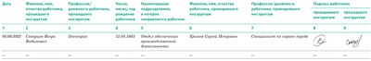
Журнал регистрации инструктажей на рабочем месте и целевого инструктажа  В Журнал обязательно нужно включить информацию из пункта 87  Правил 2464 | Ведут в произвольной форме, но есть требования к обязательной информации | 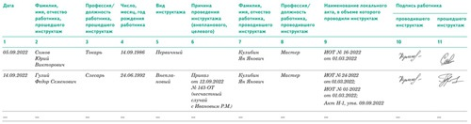
Журнал учета обучения по охране труда. Журнал ведут по решению руководства, в законе обязательного требования нет | Работодатель самостоятельно разрабатывает и утверждает удобную для себя форму | Журнал облегчает учет проведенного обучения, а при проверках  подтверждает, что работодатель регулярно проводит процедуру  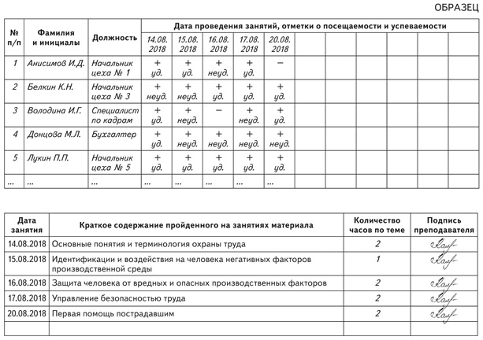
Журнал учета инструкций по охране труда  (Журнал ведут по решению руководства, в законе обязательного требования нет) | Обязательной формы нет, разработайте ее на свое усмотрение и утвердите в локальных документах | 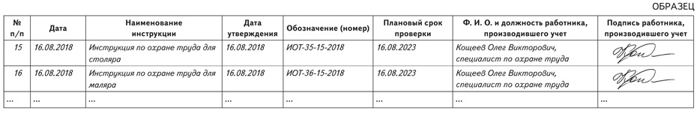
Журнал учета выдачи инструкций по охране труда  В законе нет обязательного требования вести журнал. Работодатели используют его, чтобы документально подтвердить выдачу инструкций работникам | Обязательной формы нет, разработайте ее на свое усмотрение и утвердите в локальных документах | 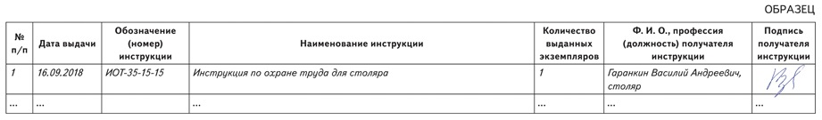
Журнал регистрации несчастных случаев на производстве  В журнал вносят запись о каждом несчастном случае на производстве | Обязательную форму журнала привели в приложении 2 к приказу Минтруда от 20.04.2022 № 223н (форма 11) | 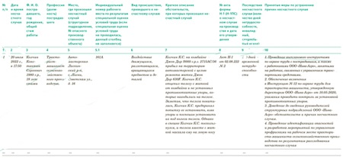
Журнал учета выданных направлений на медосмотр  Работодатель обязан организовать учет выданных направлений на медосмотр. При этом он вправе организовать учет иным способом, а не в форме журнала | Формы журнала в законе нет, работодатель разрабатывает ее самостоятельно | 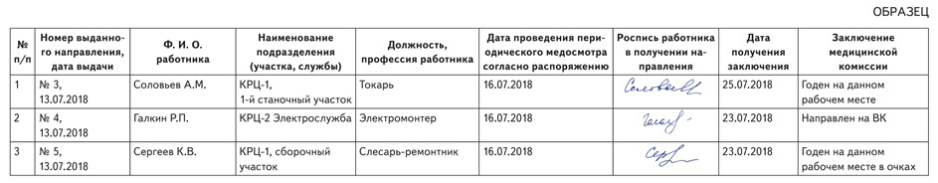
Журнал учета присвоения группы I по электробезопасности  В журнал вносят фамилию, имя, отчество работника, его должность, дату присвоения группы I по электробезопасности, а также подписи проверяемого и проверяющего | Ведут в произвольной форме, но есть требования к обязательной информации | 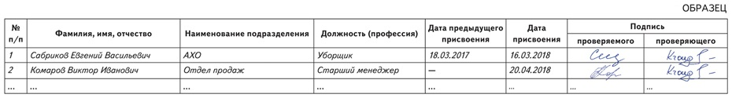
Журнал учета проверки знаний правил работы в электроустановках  журнале фиксируют результаты проверки знаний у работников, которые относятся к электротехническому и электротехнологическому персоналу | Рекомендуемая форма в приложении 6 к ПОТ № 903н | 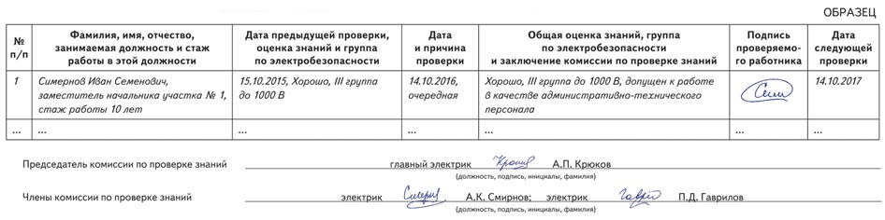
Журнал учета проверки знаний правил работы в электроустановках для организаций электроэнергетики  В журнале фиксируют результаты проверки знаний у работников, которые относятся к электротехническому и электротехнологическому персоналу организаций электроэнергетики | Рекомендуемая форма в приложении 5 к ПОТ № 903н | 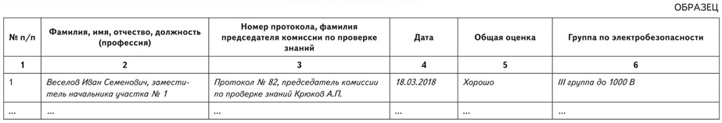
Журнал учета работ по нарядам-допускам и распоряжениям для работ в электроустановках  Наряды-допуски в журнале фиксирует оперативный персонал. Также он вносит записи по закрытию, хранению и ликвидации документа (п. 6.5 ПОТ № 903н). Хранят журнал месяц со дня, когда окончили работы по последнему указанному в нем наряду-допуску или распоряжению (п. 6.6 ПОТ № 903н) | Рекомендуемая форма в приложении 8 к ПОТ № 903н | 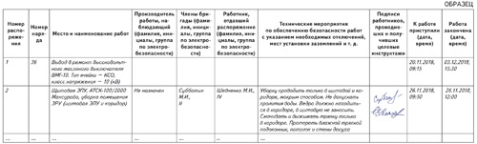
Журнал выдачи и возврата ключей от электроустановок  В журнал вносят наименование помещения, номер ключа, время его выдачи и возврата. Также в журнале ставят подписи лица, которые выдают и получают ключ | Ведут в произвольной форме, но есть требования к обязательной информации | 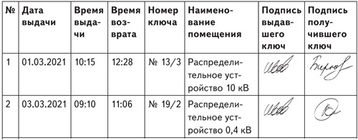
Журнал регистрации предрейсовых, предсменных медосмотров  Перечень информации, которая должна быть в журнале, описали в пункте 14 Порядка, утв. приказом Минздрава от 15.12.2014 № 835н | Ведут в произвольной форме, но есть требования к обязательной информации | 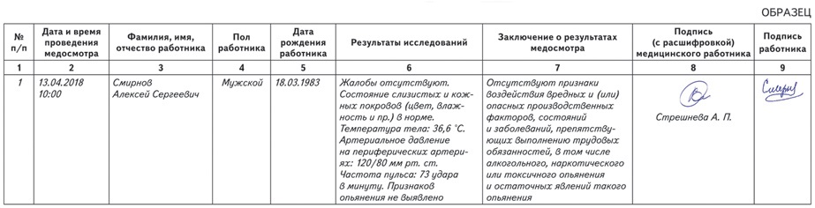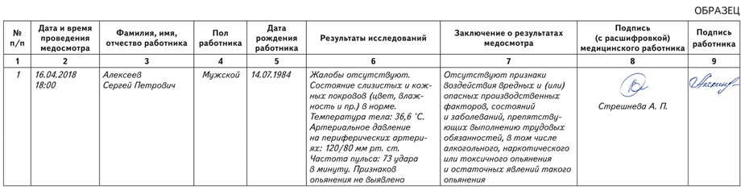
Журнал трехступенчатого контроля соблюдения требований охраны труда  Ведут в организациях, где применяют трехступенчатый контроль соблюдения требований охраны труда | Обязательной формы журнала нет, ее можно утвердить положением о трехступенчатом контроле | 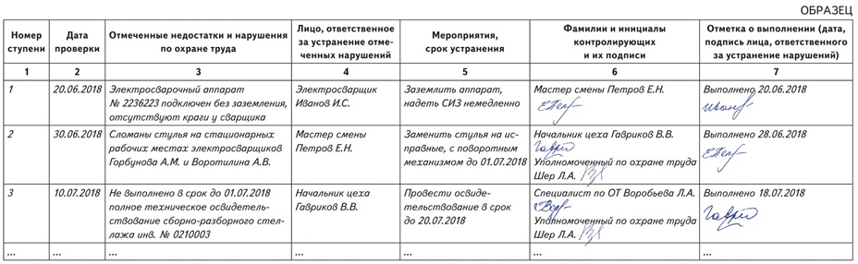
Журнал учета работ по наряду-допуску  Ведут в обязательном порядке, если проводят работы по наряду-допуску | Рекомендуемая формы есть в некоторых ПОТ. Например, в приложении 5 к ПОТ № 782н (утв. приказом Минтруда от 16.11.2020 № 782н) | 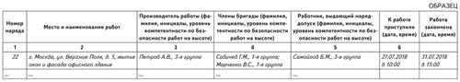
Журнал приема и осмотра лесов и подмостей  Ведут в обязательном порядке, если эксплуатируют леса и подмости (п. 98 ПОТ № 782н | Рекомендуемая форма в приложении 6 к ПОТ № 782н | 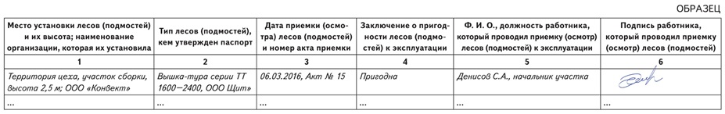
Журнал учета и осмотра такелажных средств, механизмов и приспособлений  Ведут в обязательном порядке, если используют такелажные механизмы (п. 228 ПОТ № 782н) | Рекомендуемая форма в приложении 7 к ПОТ № 782н | 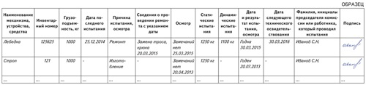
Журнал учета, ремонта, проверок и испытаний инструмента | Ведут в произвольной форме, но есть рекомендации по необходимым сведениям | В журнал вносят результаты осмотров, ремонта, проверок, испытаний и  технических освидетельствований инструмента (за исключением  ручного инструмента). Вести в обязательном порядке,  если эксплуатируют инструменты (п. 26 ПОТ № 835н,  утв. приказом Минтруда от 27.11.2020 № 835н)
Журнал учета, проверки и испытаний электроинструмента  Вести в обязательном порядке, если эксплуатируют электроинструмент (п. 52 П ОТ № 835н) | Ведут в произвольной форме | 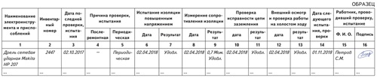
Журнал осмотра пневмоинструмента  Вести в обязательном порядке, если эксплуатируют пневмоинструмент (п. 72 ПОТ № 835н) | Ведут в произвольной форме | 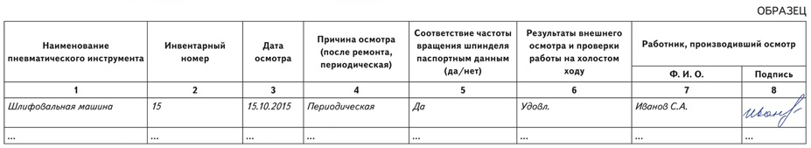
Журнал учета выдачи СИЗ | Формы журнала в законе нет, работодатель разрабатывает ее самостоятельно | Нет требования вести журнал, но он поможет организовать учет и  контроль выдачи СИЗ
Журнал испытания СИЗ | Формы журнала в законе нет, работодатель разрабатывает ее самостоятельно | Нет требования вести журнал, но он поможет учитывать и  контролировать своевременность проверок СИЗ
Журнал испытания диэлектрических СИЗ Обязательный журнал для тех, кто проводит испытания диэлектрических средств защиты | Рекомендуемая форма журнала в приложении 2 к инструкции СО 153–34.03.603–2003 (утв. приказом Минэнерго от 30.06.2003 № 261) | (п. 1.4.6 инструкции СО 153–34.03.603–2003)  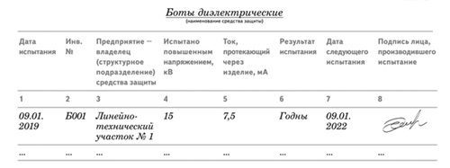

Как подготовить журнал

Обратите внимание
Рекомендуем для каждого журнала делать обложку из твердого материала, например, негофрированного картона. Так документ лучше сохранится
Журналы по охране труда можно купить в магазине или распечатать самостоятельно. В зависимости от конкретного журнала, в законе может быть требование пронумеровать страницы, прошнуровать журнал и скрепить печатью организации. Например, так нужно сделать для журналов регистрации предрейсовых, предсменных, послерейсовых, послесменных медосмотров (п. 15 Порядка, утв. приказом Минздрава от 15.12.2014 № 835н). Для журналов регистрации вводного, инструктажа на рабочем месте, несчастных случаев на производстве указаний по брошюровке и опечатыванию в законе нет, их можно подготовить по правилам документооборота организации.
Формы журналов могут быть обязательными или рекомендованными, это указано в законе, которым они регламентированы. Например, обязательная форма есть у журнала регистрации несчастных случаев (форма 11 из приложения 2 к приказу Минтруда от 20.04.2022 № 223н). А для журнала учета работ по нарядам-допускам и распоряжениям предложили рекомендованный образец (приложение 8 к ПОТ № 903н). Рекомендованные образцы учета работ по нарядам-допускам привели сразу в нескольких ПОТах.
Для ряда журналов формы в законе не приводят, а только описывают требования к содержанию. Например, если решили регистрировать инструктаж по охране труда в журналах, то в них обязательно нужно предусмотреть графы из Правил 2464. При регистрации вводного инструктажа укажите в журнале информацию из пункта 86, инструктажей на рабочем месте или целевого инструктажа – из пункта 87 Правил 2464.

Чего избегать при заполнении
Избегайте сокращений имен и отчеств работников, их должностей и названий подразделений. Если в организации есть однофамильцы, при проверке специалисту по охране труда придется доказывать, что именно этот сотрудник прошел инструктаж или получил наряд-допуск.
Старайтесь не исправлять ошибки в журналах с помощью корректирующих жидкостей — штрихов или ластиков для ручки. Инспекторы ГИТ могут усомниться в достоверности информации. Особенно, если в журналах инструктажей, например, замазана фамилия сотрудника и сверху написана другая. Чтобы исправить ошибку, аккуратно зачеркните неверную запись, впишите верную и укажите «Исправленному верить». Поставьте Ф. И. О., подпись и дату внесения исправления.

Как хранить журналы
Журнал хранит сотрудник, который отвечает за его ведение. Например, если вводный инструктаж проводит специалист по охране труда, он у себя хранит журнал регистрации процедуры. Первичный инструктаж на рабочем месте, повторный, целевой и внеплановые инструктажи проводит непосредственный руководитель работ, поэтому он вносит запись в журнал регистрации инструктажей на рабочем месте и хранит документ у себя.
После того как журнал полностью заполнили, его нужно сдать в архив. Срок хранения журналов указан в перечне Росархива. Для обязательных журналов — это 45 лет (пп. 423, 424 Перечня типовых управленческих архивных документов, утв. приказом Росархива от 20.12.2019 № 236).
© По материалам Справочной системы «Охрана труда»

